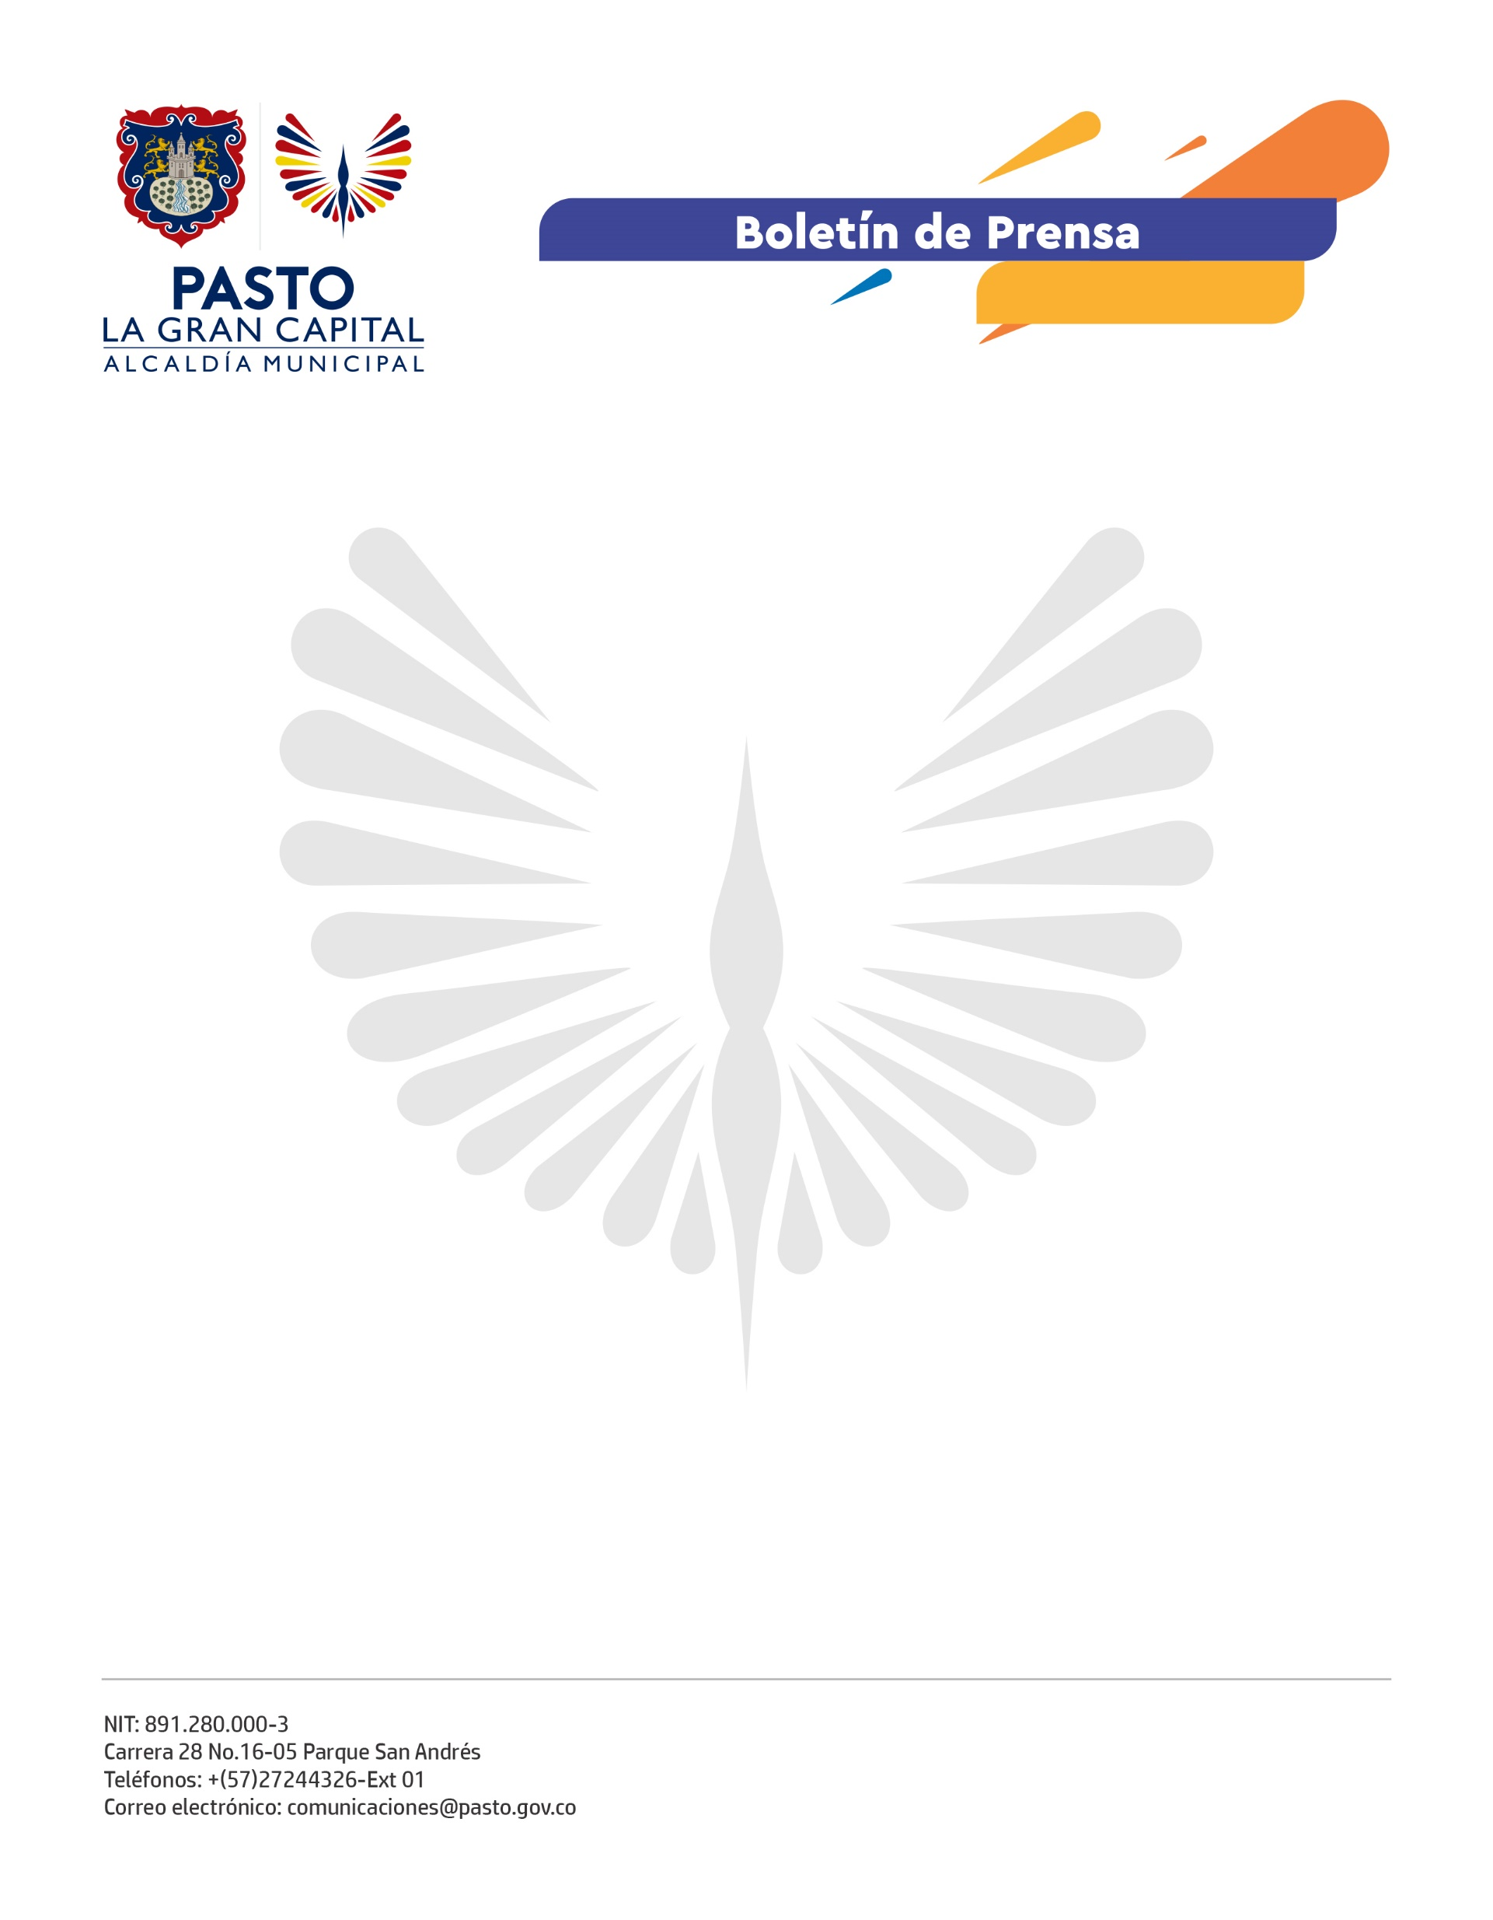
No. 244
4 de junio de 2021

EN ALIANZA CON EL MINISTERIO DE VIVIENDA, ALCALDÍA DE PASTO ENTREGÓ UNIDAD DEPORTIVA Y AMBIENTAL SAN DIEGO

Gracias a un esfuerzo conjunto entre la Alcaldía de Pasto y el Ministerio de Vivienda Ciudad y Territorio, se entregó la Unidad Recreo Deportiva y Ambiental San Diego, una obra complementaria al Programa de Vivienda de Interés Prioritario para Ahorradores (VIPA) que beneficia a 728 familias y habitantes de los barrios San Diego Norte, Monterrey y la unidad residencial Torres del Cielo.

“Estamos muy agradecidos por la entrega de esta obra, que no solo beneficiará a nuestro conjunto, sino que también aprovecharán los vecinos y esperamos que cuando pase la pandemia la podamos disfrutar al máximo y sea un bonito lugar para encontrarnos y disfrutarlo mucho”, dijo la representante del conjunto Monterrey, Clara Pasos.

En el acto de entrega se hizo presente el director de Espacio Urbano y Territorial del Ministerio de Vivienda, Camilo Andrés Quiroz Hinojosa. “Normalmente estamos acostumbrados a que el Ministerio de Vivienda llegue a los territorios únicamente con unidades habitacionales de vivienda para los ciudadanos, pero en este gobierno buscamos el mejoramiento de los entornos con ambientes más sanos y colectivos que mejoren la calidad de vida de los beneficiarios de los proyectos de vivienda”, dijo el funcionario.

El presidente de la Junta de Acción Comunal San Diego Norte y cogestor del proyecto, Jorge Enrique Arévalo, manifestó su satisfacción con esta obra que transformó una escombrera, usada como basurero, en un bello espacio para la comunidad, que ahora lo debe cuidar y conservar.

La inversión realizada por el Ministerio de Vivienda y Findeter fue de 1.040 millones de pesos, en un área de construcción de 3.725,29 metros cuadrados, que incluye el equipamiento de una cancha multideportiva para baloncesto, microfútbol, voleibol entre otros; además, juegos Bio-saludables, infantiles, senderos y zonas verdes.

“El Municipio de Pasto y todas las dependencias que hacen parte del cuidado del espacio público acompañarán al sector para el mantenimiento de este, entre ellas, Gestión Ambiental, Pasto Deporte, Espacio Público y todas las relacionadas; lo más importante es que la comunidad se empodere”, dijo el Secretario de Planeación de Pasto, Germán Ortega Gómez.

